4路照明输出控制器NLO304-10
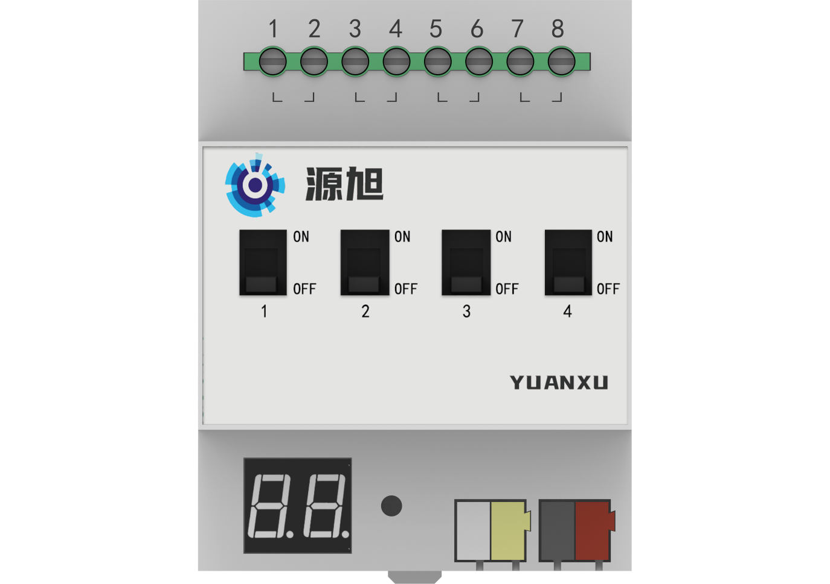

概述
NLO304-10是用于智能照明控制系统的4路开关驱动模块。模块属于标准模数化模块，安装于配电箱的35mm导轨上，通过总线端子接入智能照明总线。

尺寸
尺寸：72mm X 95mm X 65mm (长 X 宽 X 高)
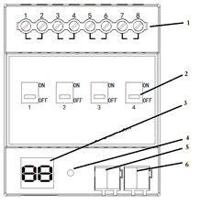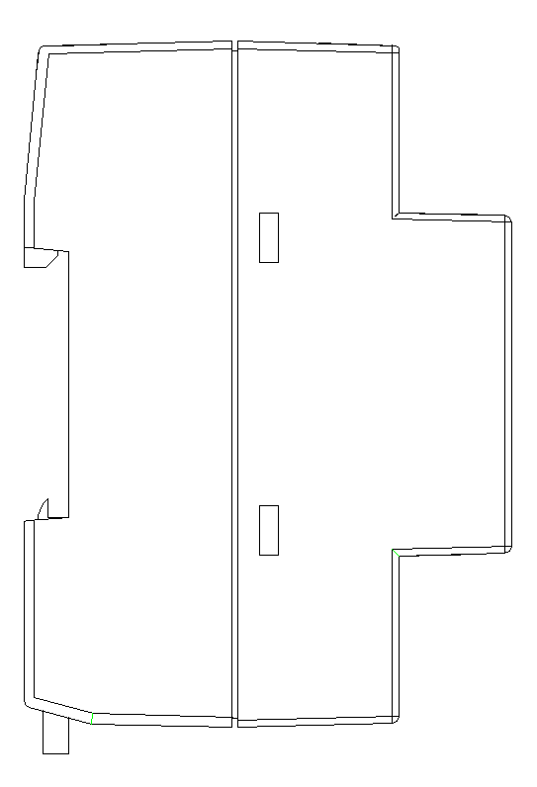
1、负载接线端子 2、开关状态和手动操作开关 3、数码管显示
4、功能按钮 5、电源输入端子 6、总线端子

技术参数
- 额定电压：220v
- 额定电流：10A

订货和发货
订货须知：当需要定NLO304-10模块时，请给出产品名和型号。
供货周期：一类供货周期

接线说明
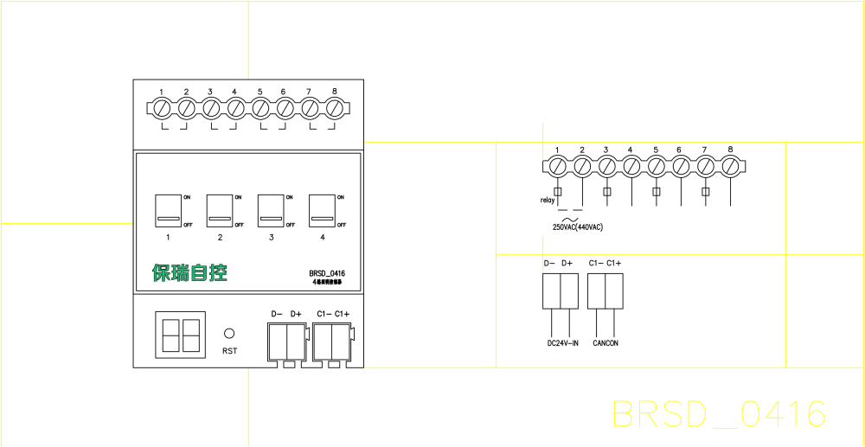

地址配置
- 按住模块按钮1~2秒，模块LED显示转圈流动；
- 按遥控器“1”，模块LED显示模块当前地址；
- 按遥控器“MENU”清除当前地址，显示“0”；
- 按遥控器上对应按键，输入模块地址；
- 按遥控器“△”，确认输入的地址，模块LED显示转圈流动；
- 再次按遥控器“△”，模块重启，进入运行状态，LED显示当前模块地址。

总线波特率配置
- 按住模块按钮1~2秒，模块LED显示转圈流动；
- 按遥控器“2”，模块LED显示模块当前波特率对应数字；（显示数字地波特率对应关系：0－10K；1－20K；2－50K；3－125K；4－250K；5－500K；6-1M；）
- 按遥控器“MENU”清除当前波特率，显示“0”；
- 按遥控器上对应按键，输入模块波特率对应数字；
- 按遥控器“△”，确认输入的波特率，模块LED显示转圈流动；
- 再次按遥控器“△”，模块重启，进入运行状态，LED显示当前模块地址。

版本显示
- 按住模块按钮1~2秒，模块LED显示转圈流动；
- 按遥控器“3”，模块LED显示模块当前固件版本。

